Надоело Щенку гонять кур по двору."Пойду-ка, — думает, — на охоту за дикими зверями и птицами".Шмыгнул в подворотню и побежал по лугу.Увидели его дикие звери, птицы и насекомые и думают каждый про себя.Выпь думает: "Я его обману!"Удод думает: "Я его удивлю!"
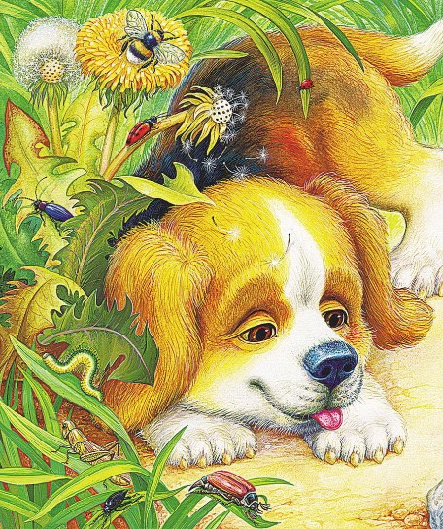
Вертишейка думает: "Я его напугаю!"Ящерка думает: "Я от него вывернусь!"Гусеницы, бабочки, кузнечики думают: "Мы от него спрячемся!""А я его прогоню!" — думает Жук-Бомбардир."Мы все за себя постоять умеем, каждый по-своему!" — думают они про себя.
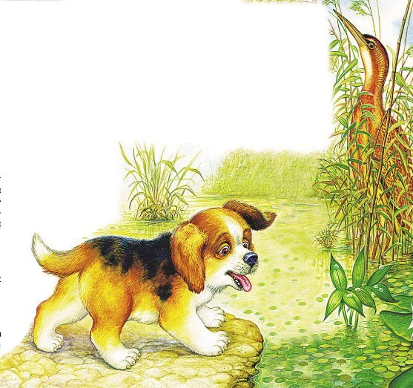А Щенок уже побежал к озерку и видит: стоит у камыша Выпь на одной ноге по колено в воде."Вот я её сейчас поймаю!" — думает Щенок и совсем уж приготовился прыгнуть ей на спину.А Выпь глянула на него и быстро шагнула в камыш.Ветер по озеру бежит, камыш колышет. Камыш качаетсявзад-вперед,взад-вперед.У Щенка перед глазами жёлтые и коричневые полосы качаютсявзад-вперед,взад-вперед.А Выпь стоит в камыше, вытянулась — тонкая-тонкая, и вся в жёлтые и коричневые полосы раскрашена.Стоит, качаетсявзад-вперед,взад-вперед.
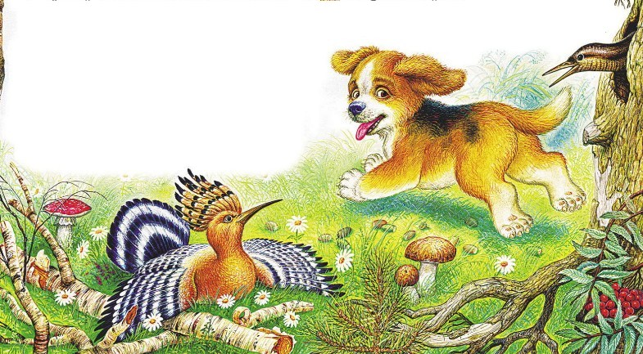Щенок глаза выпучил, смотрел-смотрел — не видно Выпи в камыше."Ну, — думает, — обманула меня Выпь. Не прыгать же мне в пустой камыш! Пойду другую птицу поймаю".Выбежал на пригорок, смотрит: сидит на земле Удод, хохлом играет, — то развернёт, то сложит."Вот я на него сейчас с пригорка прыгну!" — думает Щенок.А Удод припал к земле, крылья распластал, хвост раскрыл, клюв вверх поднял.Смотрит Щенок: нет птицы, а лежит на земле пёстрый лоскут, и торчит из него кривая игла.Удивился Щенок: "Куда же Удод девался?Неужели я эту пёструю тряпку за него принял? Пойду поскорей маленькую птичку поймаю".Подбежал к дереву и видит: сидит на ветке маленькая птица Вертишейка.Кинулся к ней, а Вертишейка юрк в дупло."Ага! — думает Щенок. — Попалась!"Поднялся на задние лапы, заглянул в дупло, а в чёрном дупле чёрная змея извивается и страшно шипит.Отшатнулся Щенок, шерсть дыбом поднял — и наутёк.А Вертишейка шипит ему вслед из дупла, головой крутит, по спине у неё змейкой извивается полоска чёрных перьев.
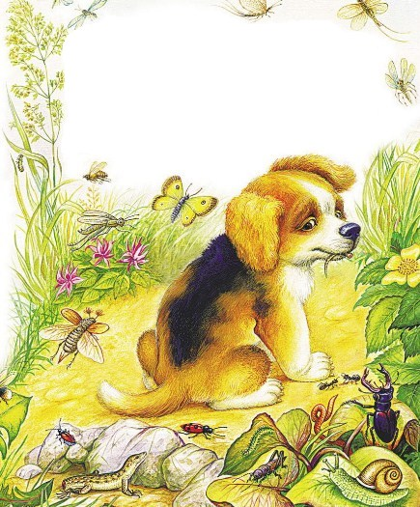
"Уф! Напугала как! Еле ноги унёс. Больше не стану на птиц охотиться. Пойду лучше Ящерку поймаю".Ящерка сидела на камне, глаза закрыла, грелась на солнышке.Тихонько к ней подкрался Щенок — прыг! — и ухватил за хвост.А Ящерка извернулась, хвост в зубах у него оставила, сама под камень.Хвост в зубах у Щенка извивается.Фыркнул Щенок, бросил хвост — и за ней. Да куда там! Ящерка давно под камнем сидит, новый хвост себе отращивает."Ну, — думает Щенок, — уж если Ящерка и та от меня вывернулась, так я хоть насекомых наловлю".Посмотрел кругом, а по земле жуки бегают, в траве кузнечики прыгают, по веткам гусеницы ползают, в воздухе бабочки летают.Бросился Щенок ловить их, и вдруг — стало кругом как на загадочной картинке: все тут, а никого не видно. Спрятались все.Зелёные кузнечики в зелёной траве притаились.Гусеницы на веточках вытянулись и замерли: их от сучков не отличишь.Бабочки сели на деревья, крылья сложили — не разберёшь, где кора, где листья, где бабочки.Один крошечный Жук-Бомбардир идёт себе по земле, никуда не прячется.
Догнал его Щенок, хотел схватить, а Жук-Бомбардир остановился да как пальнёт в него летучей едкой струйкой — прямо в нос попал!Взвизгнул Щенок, хвост поджал, повернулся — да через луг, да в подворотню.Забился в конуру и нос высунуть боится.А звери, птицы и насекомые — все опять за свои дела принялись.

